**Конспект интегрированного занятия в старше- подготовительной группе на тему:**

**«Откуда хлеб к нам пришел?»**

**Цель:** Сформировать у детей представление о ценности хлеба.

**Задачи:**

**Обучающие задачи:** Обогатить познавательный опыт детей. Сформировать систему знаний детей о производстве хлеба. Дать представление о процессе выращивания и изготовления хлебобулочных изделий, их разнообразии.

**Развивающие задачи:** Развивать умение составлять рассказ с помощью схемы-модели. Формировать представления о труде хлебороба, сельскохозяйственной технике, облегчающей его труд, о взаимосвязи села и города.

**Воспитательные задачи:** Воспитывать уважение к труду взрослых (хлеборобов, пекарей, водителей и других), бережное отношение к хлебу.

**Ход НОД.**

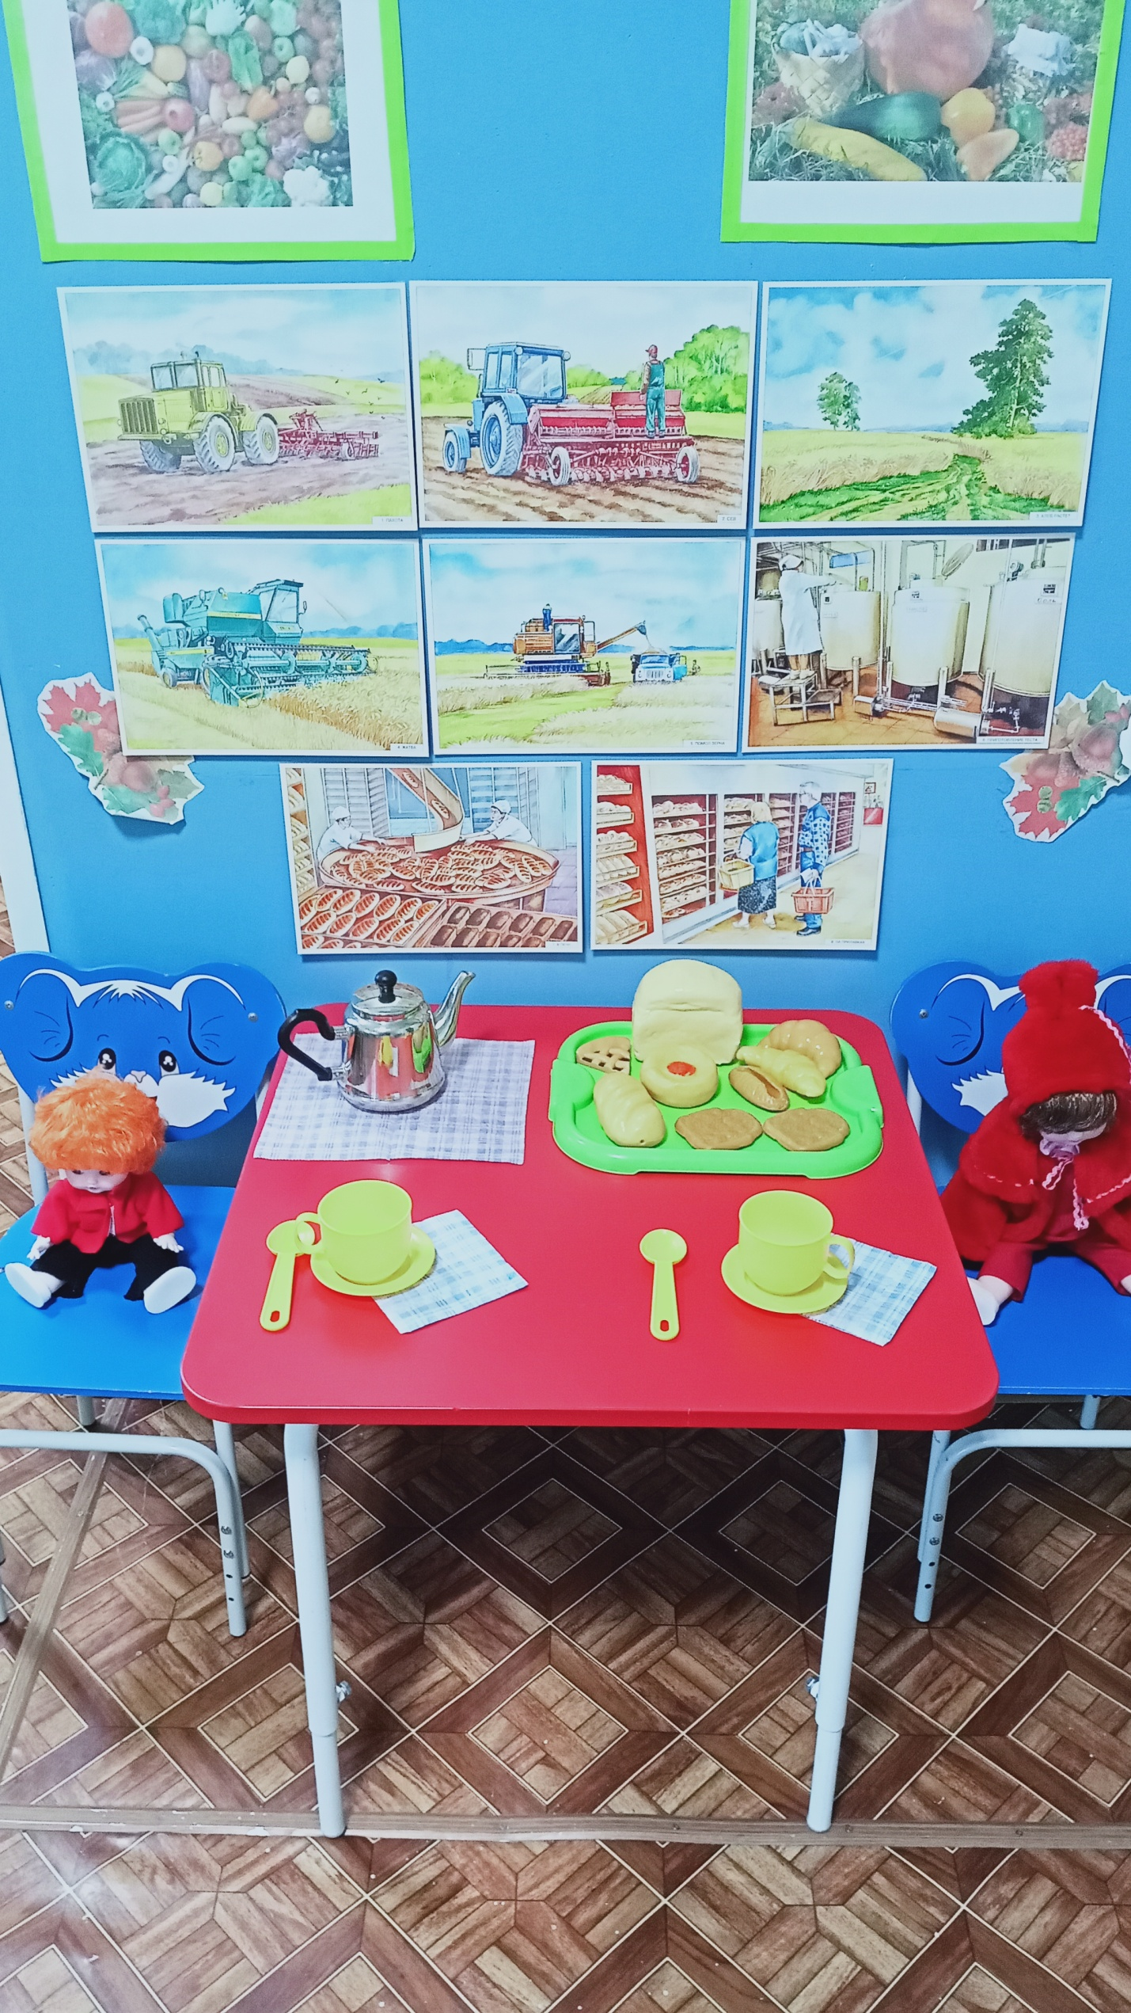

**1.Игровой сюрпризный момент.**

В группу приносят посылку, в которой находятся хлебобулочные изделия. Воспитатель. Для того

чтобы узнать, что находится в посылке, необходимо отгадать загадку:

«Отгадать легко и быстро:

Мягкий, пышный и душистый.

Он и черный, он и белый,

А бывает подгорелый.

Без него плохой обед,

Вкусней его на свете нет».

**Дети.** Хлеб.

**Воспитатель.** Вы правильно отгадали. А какие слова в загадке помогли вам догадаться, что это

хлеб? (мягкий, пышный, душистый, черный, белый, бывает подгорелый.)

**Игра с мячом** (образование родственных слов к слову «хлеб»).

Воспитатель задает вопрос и бросает мяч ребенку. Ребенок отвечает и возвращает мяч воспитателю:

-назови хлеб ласково (хлебушек)

-крошки хлеба какие? (хлебные)

-квас из хлеба как называется? (хлебный)

-прибор для резки хлеба? (хлеборезка)

-посуда для хлеба? (хлебница)

-кто выращивает хлеб? (хлебороб)

-кто печет хлеб? (хлебопек)

-назови завод, где выпекают хлеб? (хлебозавод)

-как называются изделия из теста? (хлебобулочные изделия)

**Воспитатель.** Молодцы! Вы хорошо играли.

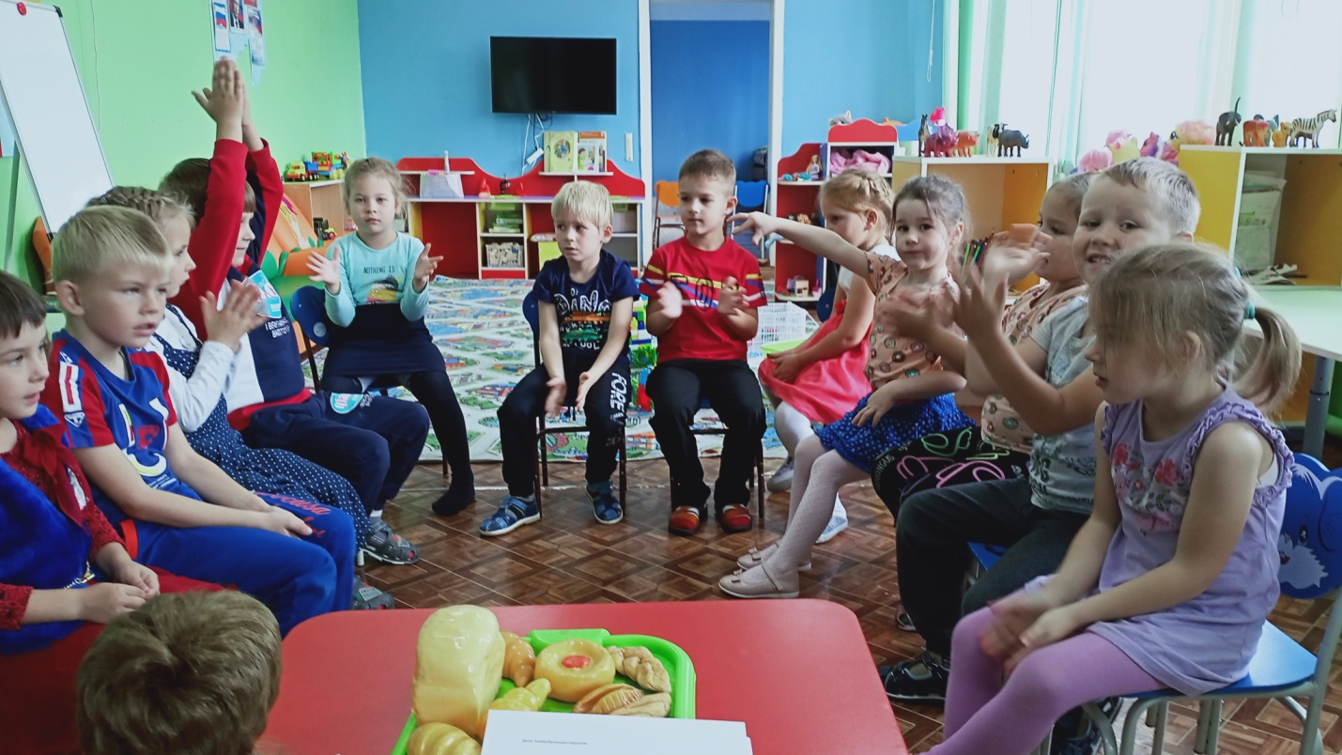

**Воспитатель.** А вы хотите узнать, как хлеб попал к нам на стол? Может, он на дереве вырос? Может на грядке? А как вы думаете, что нужно для того, чтобы на нашем столе появился хлеб?

**Дети.** Посеять зернышки.

**Воспитатель.** Правильно, сначала весной сеют зерно, а осенью колоски созревают и люди выходят собирать урожай. В народе говорят так: «пора хлеб убирать».

**Воспитатель.**  Весной в поля выходят машины. У человека, ведущего эту машину много работы: нужно поле вспахать, разрыхлить землю, подготовить ее для посева семян.

**Воспитатель.** Что это за машина, и кто ею управляет?

**Дети.** Трактор, тракторист.

**Воспитатель:** Через некоторое время в поле выходят уже другие машины. В колхозах поля огромные и чтобы их быстро засеять, используют сеялки. Итак, зернышки посеяли. Солнышко все выше, все теплее вокруг. Что же происходит на поле? Что делают зернышки?

**Дети.** Зерна проросли, появились всходы.

**Воспитатель.** Земля, солнце, вода, тепло помогли маленькому зернышку превратиться в сильный колос. Летом хлебные поля похожи на море. Подует ветер, и колосья закачаются, как волны. Когда приходит осень, колосья становятся золотыми. Хлеб созрел. Пришла пора убирать урожай. И снова в поле выходят машины. Как называются эти машины?

**Дети.** Комбайны.

**Воспитатель.** Как называют человека, который управляет комбайном?

**Дети.** Комбайнер.

**Воспитатель.** Затем зерно засыпают на машины и везут в новый дом - элеватор. Что же происходит с зерном на элеваторе?

**Дети.** Его сушат и отбирают.

**Воспитатель.** Дальше зерно отправляют на мукомольные заводы. Для чего, как вы думаете?

**Дети.** Из него делают муку.

**Воспитатель.** Что же происходит с мукой дальше?

**Дети.** Потом на специальных машинах муку везут на хлебозаводы и пекарни. И уже из муки пекут хлеб.

**Воспитатель.** А как называют тех людей, которые пекут хлеб?

**Дети.** Пекари. Из пекарни на специальных машинах хлеб везут в магазины.

**Воспитатель.** Как называется специализированный магазин, где продаются только хлебобулочные изделия?

**Дети.** Булочная. И уже в этих магазинах мы и покупаем наш хлеб.

**Воспитатель.** Итак, какой путь проходит зерно, чтобы попасть к нам на стол?

Дети рассказывают путь изготовления хлеба по схеме.

**(Схема:** Сеют зерна, убирают комбайном выращенное зерно, отвозят на мельницу, полученную муку везут на пекарню, где пекут хлебобулочные изделия.)

**Дети.** Хлеб выращивают хлеборобы, комбайнёры убираю зерно, потом его везут на мельницу, где из него делают муку, отвезут эту муку на пекарню, а из него мастера-пекари пекут хлеб. Много людей трудятся днем и ночью, чтобы мы ели мягкий, вкусный, душистый хлеб.

**Пальчиковая гимнастика «Откуда хлеб пришел».**

К Жене гости прибежали, (Пальцы бегут по столу.)

Все друг другу руки жали. (Рукопожатие.)

- Здравствуй, Жора! (Пальцы по очереди здороваются с

- Здравствуй, Жанна! большими пальцами обеих рук.)

- Рад, Серёжа!

-Рад, Снежана!

- Не хотите ль пирожок? (Из ладоней сложить пирожок.)

- Может, коржик? (Показать раскрытые ладони.)

- Иль, рожок? (Пальцы сложить в виде рожка.)

Вот драже вам на ладошку, (Постучать по ладони одной руки кончиками пальцев другой руки)

Всё берите понемножку. (Двумя пальцами – большим и указательным, большим и средним и т. д. – осторожно брать драже)

С ручек все стряхнули крошки (энергично встряхнуть кистями рук.)

И захлопали в ладошки.( Похлопать в ладоши.)

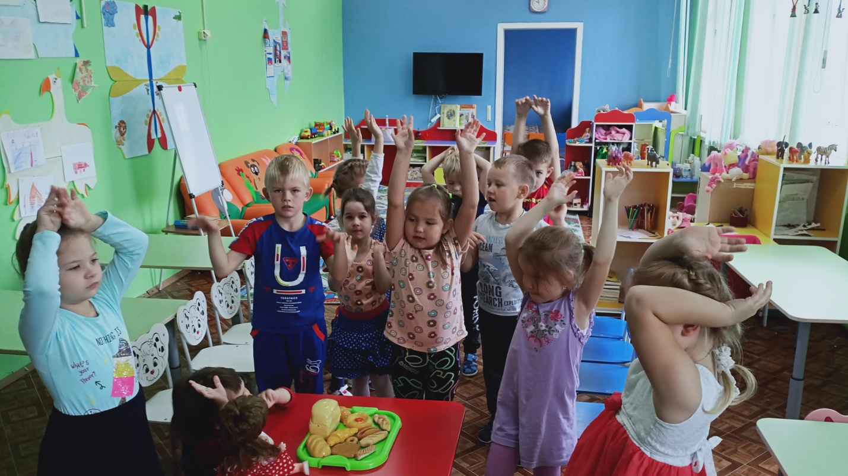

**Игра "Цепочка".**

Откуда к нам домой хлеб пришел? (Из магазина.)

В магазин, откуда попал? (Из пекарни.)

Что делают в пекарне? (Пекут хлеб.)

Из чего пекут хлеб? (Из муки.)

Из чего мука? (Из зерна.)

Откуда зерно? (Из колоса.)

Откуда колос? (Вырос в поле.)

**Воспитатель:** Ребята, посмотрите на многообразие хлебобулочных изделий, назовите, какой бывает хлеб?

**Дети:** Пшеничный, ржаной, пышный, мягкий, душистый, аппетитный, хрустящий.

**Воспитатель:** Много людей работает, чтобы вырастить хлеб, который мы едим каждый день. Это и тракторист, и комбайнер, а одним словом – хлеборобы.

Слава тем, кто хлеб растил,

Не жалел трудов и сил.

С огурцами ли, с картошкой,

Надо хлеб съедать до крошки.

**Игра «Труд хлебороба»**

**Воспитатель:** Кто выращивает хлеб?

**Дети.** Хлебороб.

**Воспитатель:**  Отберите картинки с изображением сельскохозяйственной техники, орудий труда хлебороба.

Дети самостоятельно выбирают орудия труда хлебороба.

**Воспитатель:** Человек, который руководит группой водителей.

**Дети.** Бригадир.

**Воспитатель:** работник сельского хозяйства, профессиональной деятельностью которого является вождение уборочного комбайна.

**Дети.** Комбайнер.

**Воспитатель:** Водитель трактора, работник сельского хозяйства, обученный и достаточно опытный для ремонта сельскохозяйственной техники.

**Дети.** Тракторист.

**Воспитатель:** Специалист, который работает в сельском хозяйстве и специализируется на выращивании урожая.

**Дети.** Агроном.

**Воспитатель:** Работник сельского хозяйства, работающий на сельхозтехнике.

**Дети.** Механизатор.

**Воспитатель:** Специалист, который обслуживает один или несколько видов техники, следит за ее работоспособностью.

**Дети.** Механик.

**Воспитатель:** Молодцы, ребята, знаете профессии людей, которые трудятся сельском хозяйстве.

**Воспитатель:** Люди говорят о хлебе с уважением, ласково – хлебушек, наше богатство, всему голова. - А почему? Как надо относиться к хлебу?

**Дети.** Хлеб надо беречь, брать столько, сколько необходимо.

**Воспитатель:** Как обращаться с хлебом?

**Дети.** Хлеб надо беречь, брать столько, сколько необходимо.

**Дети.** Хлеб обязательно надо доедать. Старые люди говорили, что оставляя кусочек хлеба, ты оставляешь своё здоровье.

**Дети.** Хлеб нельзя бросать на землю, на пол, если хлеб случайно бросали на пол, его поднимали и просили прощения.

**Дети.** Хлеб наше богатство и его надо беречь.

**Воспитатель.** Что необходимо помнить, чтобы вырастить урожай зерновых культур?

**Дети:** Надо много трудиться, любить родную землю, ценить труд хлебороба.

**Игра «Назови, со словом нет».** Учить образовывать существительные в родительном падеже.

Пшеница – нет пшеницы.

Овёс - нет овса.

Сеялка – нет сеялки.

Каравай – нет каравая.

Зерно – нет зерна.

Колос – нет колоса.

Колосья – нет колосьев.

Комбайн – нет комбайнов.

Хлеб – нет хлеба.

Батон – нет батона.

Машина – нет машины.

Рожь – нет ржи.

Мука – нет муки.

**Воспитатель:** В старину люди сочиняли заклички. Чтобы был хороший урожай пшеницы. Послушайте:

Дождик, дождик, пуще –

Дай хлеба гуще!

Дождичек, росе, росе,

Хлебушек, расти, расти!

Мочи, мочи, дождь

На нашу рожь.

На бабушку пшеницу,

На дедушку ячмень

Поливай весь день.

**Воспитатель:**

Наш народ хлебосолен. Дорогих гостей встречают с хлебом - солью. Однако не каждый гость знает, что каравай нужно разломить, самому отведать и людям раздать, как велит обычай. Не каждый знает, что принимая хлеб на рушнике, хлеб следует поцеловать. Издавна у славян существовал обычай: люди, переломив хлеб, становятся друзьями на всю жизнь. «Мы будем беречь хлеб сегодня, завтра и всегда» .Хлеб! Какая огромная сила заключена в этом слове. Хлеб - одно из величайших творений рук человеческих, труд земледельца, возрастившего золотой колос с драгоценным зерном.

Ребята, а сейчас ,я предлагаю Вам нарисовать то, из чего мы получаем зернышки для нашей муки. Это золотой колос пшеницы!

(Дети рисуют)

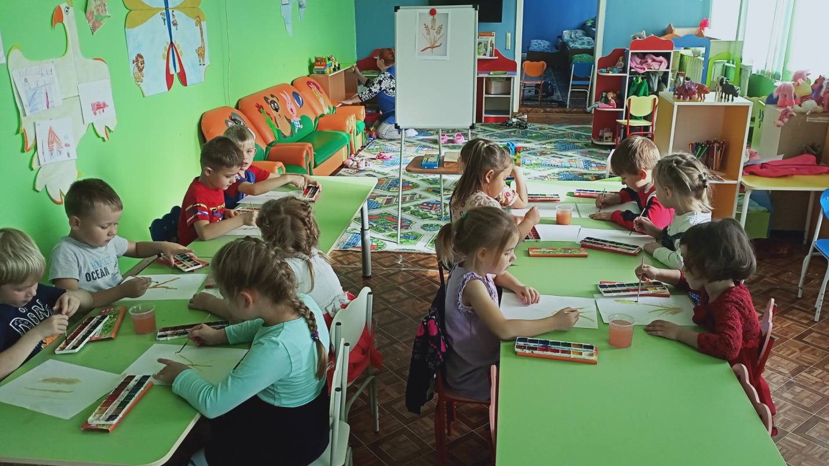

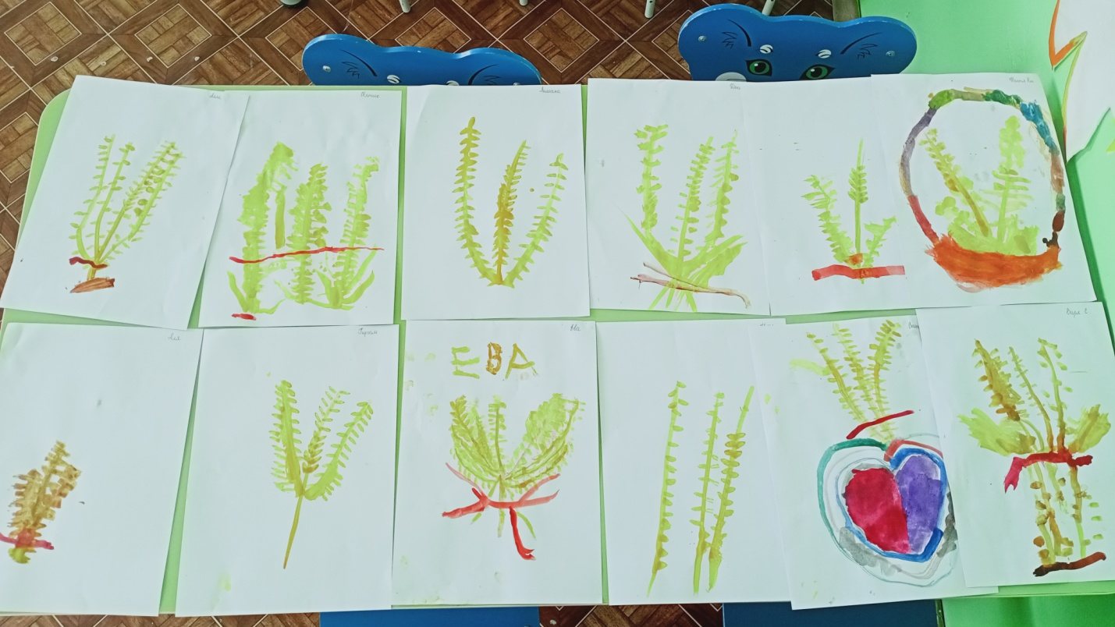

Воспитатель :

Ребята, какие красивые работы у Вас получились! Молодцы!